《计算机图形学》

实验指导书

目录
目录 1
概 述 2
实验1 熟悉实验环境 3
1.1 实验要求和目的 3
1.2 实验课时 3
实验2 直线的生成 4
2.1 实验要求和目的 4
2.2 实验课时 4
2.3 实验环境 4
2.4 实验平台简介： 4
2.5 思考题（选做） 5
实验3 多边形扫描转换算法 7
3.1 实验要求和目的 7
3.2 实验课时 7
3.3 实验环境 7
3.4 实验平台简介： 7
实验4 BSpline曲线绘制 10
4.1 实验要求和目的 10
4.2 实验课时 10
4.3 实验环境 10
4.4 实验平台介绍 10
实验5 光照模型(Illumination Model) 13
5.1 实验要求和目的 13
5.2 思考题 13
5.3 实验课时 13
5.4 实验环境 13
5.5 实验平台介绍 13
附录A：实验报告 17

概 述
- 实验概述
运用某种程序设计语言设计并实现计算机图形学的直线、曲线、简单多面体（四面体）等基本图形元素的表示和绘制，以检验和巩固计算机图形学中的基本知识、加深对本课程原理、方法和技术的理解，锻炼和培养学生实际操作技能和解决实际问题的能力，使学生熟悉解决实际问题的过程。
- 实验目的和要求
实验目的是检验和巩固所学知识与方法，通过实现基本图形元的表示和绘制过程，理解并掌握计算机图形学的原理、方法和技术，并灵活运用它们解决实际问题。
要求理解各实验相关的原理和实现方法，通过这些实验的训练，加深对课程中原理、方法和技术的理解，验证和巩固计算机图形学中的基本知识，锻炼和培养学生熟悉图形编程环境，理解课程中基本问题的求解算法和性能改进方法，并对结果进行充分测试。
- 主要原理与概念
一般来说，计算机图形学的基本内容包括图形的表示（如三维形体的表示，曲线、曲面的表示等）、图形变换和观察、图形生成（基本图形生成，消隐、真实感绘制等）三个方面，涉及大量数据结构、算法。本试验大纲主要涉及到多面体表示法、直线扫描生成、多边形填充、平行投影变换、消隐算法等概念和算法。
- 实验环境
Visual C++ 6.0
- 实验内容
  - 实验一：实验环境介绍
  - 实验二：直线生成算法
  - 实验三：多边形扫描转换
  - 实验四：自由曲线绘制
  - 实验五：光照模型(Illumination)

熟悉实验环境

实验要求和目的
熟悉实验环境：熟悉Visual C++的图形编程环境；掌握Visual C++中GDI（图形设备接口）、画笔、画刷等基本概念；掌握基本绘图函数；

实验课时
1学时

直线的生成

实验要求和目的
理解直线生成的原理；掌握典型直线生成算法；掌握步处理、分析实验数据的能力；
编程实现DDA算法、Bresenham中点算法；对于给定起点和终点的直线，分别调用DDA算法和Bresenham中点算法进行批量绘制，并记录两种算法的绘制时间；利用excel等数据分析软件，将试验结果编制成表格，并绘制折线图比较两种算法的性能。

实验课时
3学时

实验环境
  - 开发环境：Visual C++ 6.0
  - 实验平台：Experiment_Frame_One（自制平台）

实验平台简介：
本实验提供名为 Experiment_Frame_One的平台，该平台提供基本绘制、设置、输入功能，学生在此基础上实现DDA算法和Mid_Bresenham算法，并进行分析。
  - 平台界面：如图 2-1所示
  - 设 置：通过view->setting菜单进入，如图 2-2所示
  - 输 入：通过view->input…菜单进入.如图 2-3所示
  - 实现算法：
    - DDA算法：void CExperiment_Frame_OneView::DDA(int X0, int Y0, int X1, int Y1)
    - Mid_Bresenham算法：void CExperiment_Frame_OneView::Mid_Bresenham(int X0, int Y0, int X1, int Y1)

思考题（选做）
如何测试比较算法的性能？
  - 提示1：因为绘制1条直线时间很短，所以需要绘制大量直线才能比较它们之间的性能；
  - 提示2: drawpixel需要耗费时间，但它的时间性能和直线绘制算法无关，因此在比较不同算法性能时，应该屏蔽它的影响，如何屏蔽？
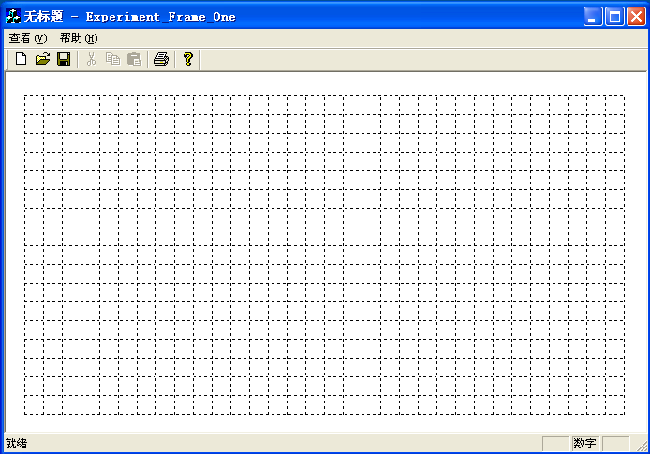
图 2-1 总界面
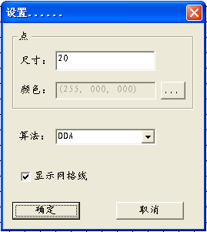
图 2-2 设置界面
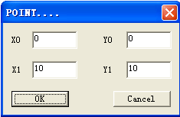
图 2-3 输入界面

多边形扫描转换算法

实验要求和目的
理解多边形扫描转换的原理；掌握典型多边形扫描转换算法；掌握步处理、分析实验数据的能力；
- 编程实现基本X-扫描线转换算法（必做）；
- 编程实现有效边表转换算法（选做）

实验课时
4学时

实验环境
本试验提供自带实验平台
- 开发环境：Visual C++ 6.0
- 实验平台：Polygon_Conversion（自制平台）

实验平台简介：
本实验提供名为 Polygon_Conversion的平台，该平台提供基本绘制、设置、输入功能，学生在此基础上实现X-扫描线算法和有效边表转换算法。
- 平台界面：如图 3-4所示
- 多边形输入，界面如图 3-5所示：
  - 用户按【功能】→【输入多边形……】菜单开始输入多边形；
  - 单击鼠标左键输入多边形顶点；
  - 点击鼠标右键结束多边形输入，并将最后一个顶点和第一个顶点进行连接；
- 参数设置：界面如图 3-6所示
  - 用户按“【功能】→【设置……】”启动设置对话框
  - 设置内容：
    - 填充色
    - 是否填充多边形
    - 选择转换算法
  - 实现扫描转换算法
    - X-扫描线转换算法：
void CPolygon_ConversionView::X_Scan_Line_Conersion
(int Vertices[][2], int VertexNum)
    - 有效边表转换算法：
void CPolygon_ConversionView::Active_Edge_Table_Conersion
(int Vertices[][2], int VertexNum)
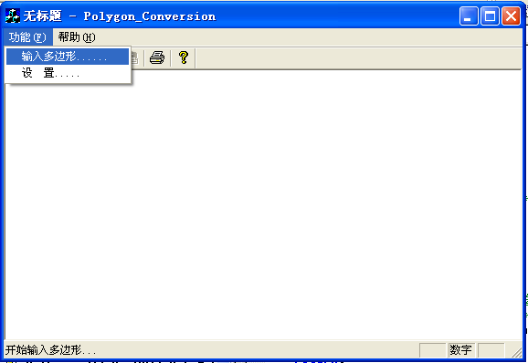
图 3-4实验平台界面

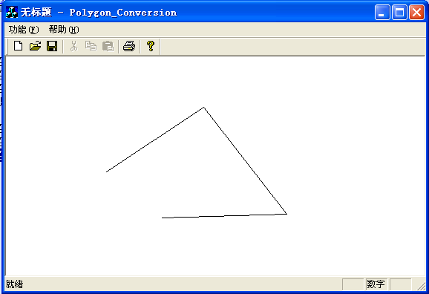
图 3-5 输入多边型
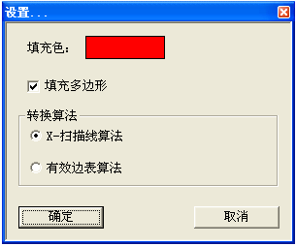
图 3-6 设置对话框

BSpline曲线绘制

实验要求和目的
理解掌握自由曲线生成的基本原理和方法；编程实现三次B样条曲线：
- 均匀周期性B样条曲线
- 开放均匀B样条曲线

实验课时
4学时

实验环境
本试验提供自带实验平台
- 开发环境：Visual C++ 6.0
- 实验平台：Free_Curve（自制平台）

实验平台介绍
本实验提供名为Free_Curve的平台，该平台提供基本绘制、设置、输入功能，学生在此基础上实现：
- 编码实现BSpline曲线基函数
- 编码实现不同参数条件下的节点矢量的生成

- 平台界面：如图 4-7所示
- 多边形输入，界面如图 4-7所示：
  - 用户按【功能】→【输入……】菜单开始输入控制多边形；
  - 单击鼠标左键输入多边形顶点；
  - 点击鼠标右键结束控制多边形输入
- 参数设置：界面如图 4-8所示
  - 用户按“【功能】→【设置……】”启动设置对话框
  - 设置内容：
    - 控制点设置(包括颜色、是否显示、控制点大小)
    - 控制多边形设置(包括控制多边形的颜色，是否显示)
    - BSpline曲线设置
  - 实现下列函数
    - 实现BSpline曲线的基函数；
float BKM(float t, int k, int m, float nodes[])

参数含义参考代码注解；
    - 节点矢量的计算：
bool Create_Nodes_Vector(int n,
int m,
int SplineType,
float nodes[])
参数含义参考代码注解；

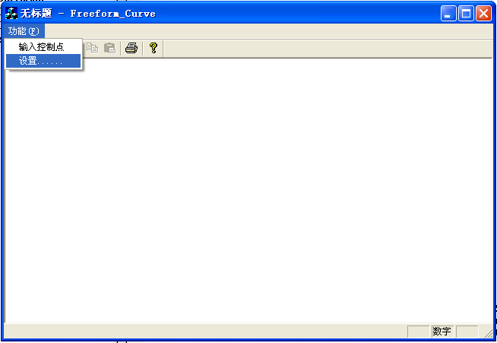
图 4-7 平台界面
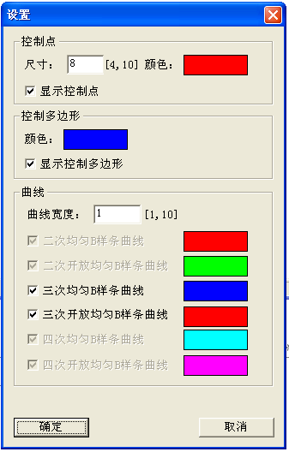
图 4-8 设置界面

光照模型(Illumination Model)

实验要求和目的
理解和掌握简单光照模型的基本原理和方法；并编程实现两种常用的明暗处理方法：
- Gouraud明暗处理方法
- Phong明暗处理方法
说明：本平台目前仅考虑环境光(Ambient Light)、漫反射光(Diffuse light)，暂不考虑镜面反射光(Specular Light ),而且不考虑光强衰减；

思考题
- 如何实现光强衰减效果
- 如何实现镜面反射光效果

实验课时
4学时

实验环境
本试验提供自带实验平台
- 开发环境：Visual C++ 6.0
- 实验平台：Illumination（自制平台）

实验平台介绍
本实验提供名为Illuminatin的平台，该平台提供以下功能：
- 提供半球面的四边形网格生成功能；
- 网格线绘制功能
- 恒定光强的多边形绘制功能
- 设置功能（见后面的描述）
- 提供完整的多边形绘制框架；
- 提供二次线性插值运算功能

在此基础上，学生编程实现：
- 编码实现Gouraud明暗处理方法
- 编码实现Phong明暗处理方法

- 平台界面：如图 5-9所示
- 多边形输入，界面如图 5-9所示：
  - 用户按【功能】→【输入……】菜单开始输入控制多边形；
  - 单击鼠标左键输入多边形顶点；
  - 点击鼠标右键结束控制多边形输入
- 参数设置：界面如图 5-10所示
  - 用户按“【功能】→【设置……】”启动设置对话框
  - 设置内容：
    - 几何模型参数
    - 网格线设置
    - 环境光设置
    - 漫反射设置
    - 显示控制
  - 实现下列函数
    - 实现Gouraud明暗处理方法；
double CIlluminationView::Gouraud
(int Pt[3],
int Vertices[4][3],
double Normals[4][3],
int lightPos[3],
double Ip,
double Kd)
参数含义参考代码注解；
    - 实现Phong明暗处理方法：
bool Create_Nodes_Vector(int n,
int m,
int SplineType,
float nodes[])
参数含义参考代码注解；
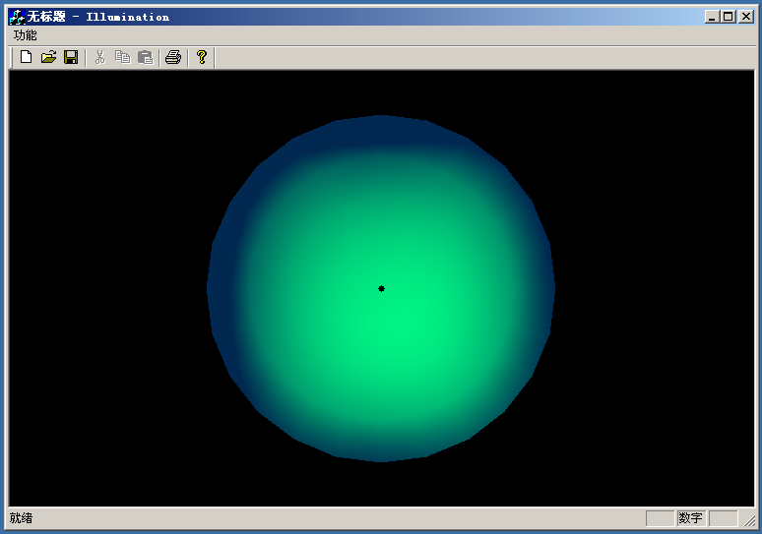
图 5-9 总体界面
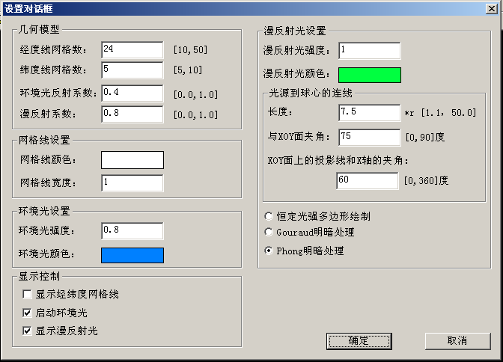
图 5-10 设置对话框

附录A：实验报告

实验X：实验名称

姓 名：
学 号：
班 级：
实验地点：
实验时间：
- 实验目的和要求

- 实验环境和工具

- 实验结果
  - 程序流程图
  - 程序代码
  - 运行结果
  - 运行结果分析
- 思考题（可选）

- 实验心得

